Fiche descriptive de la formation
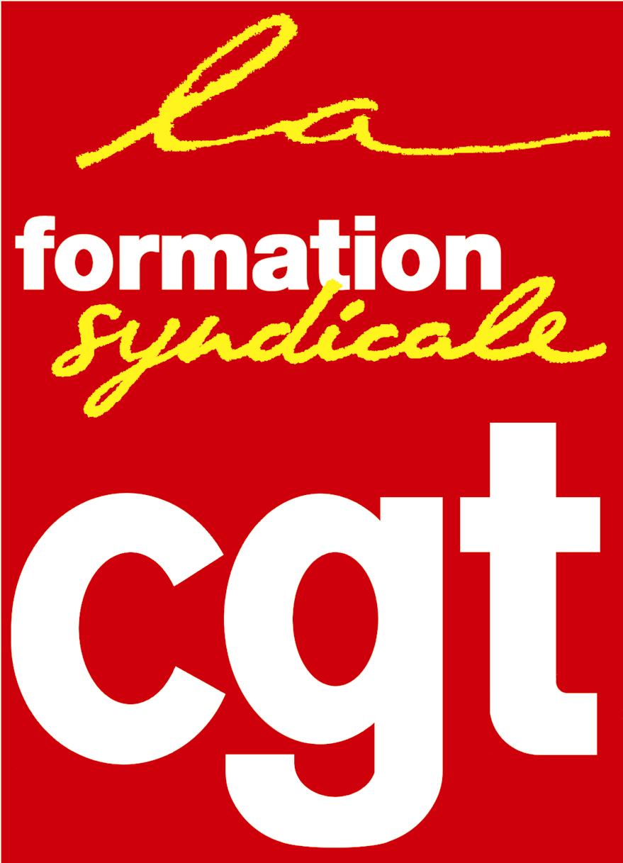 | La Formation syndicale Cgt  Prudis  Espace vie syndicale  263, rue de Paris  Case 4-3  93516 Montreuil Cedex | Tél : 01.55.82.82.15  Courriel : prudis@cgt.fr
 | Site internet : http://www.formationsyndicale.cgt.fr

Discrimination - Module 1
N° NAT 2022 023

Public :
Les Conseillères et conseillers Prud’hommes désigné.e.s par leur Union Départementale et ayant suivi le cursus PRUDIS jusqu’à la session 3-module 2 incluse.

Le contexte qui amène à faire de la formation :
Cette formation s’inscrit dans la famille de formation « outiller à un mandat ». Elle a pour but de développer les capacités nécessaires de nos camarades pour qu’elles et ils soient à même de traiter les litiges portant sur les questions de discriminations au travail.

Les objectifs de formation :

Les stagiaires seront outillés pour expliquer leur rôle et les contrôles des conseillers prud’homme sur les litiges portant des éléments de discriminations au travail.

Les thèmes abordés :
1. La notion de discrimination ;
2. Les différentes causes de discrimination ;
3. La preuve de la discrimination ;
4. Les sanctions ;
5. Le contrôle du conseiller prud'homme.

Les prérequis à cette formation :
Ce stage s'adresse aux conseiller.e.s prud'hommes ayant suivi le cursus jusqu’à la session 3 – module 2 incluse.

Évaluations prévues :
- Évaluations formatives en cours de stage à l’occasion d’exercices et mises en situations permettant aux participants d’auto mesurer leurs apprentissages.
- Évaluations de fin de thème, sous forme de synthèses.
- Évaluation appréciative des thèmes et fin de formation.

Forme et durée de l’action de formation
- Stage de 5 jours du 12 au 16 septembre 2022 à l’Institut des Sciences Sociales du travail de Bourg la Reine (92).

Un 2ème module portant sur les questions de Harcèlement vous sera proposé en 2023.

